|  |  |  |  |  |  |  |  |
| --- | --- | --- | --- | --- | --- | --- | --- |
| **Pagination & Folding** | | | | | | | |
| **Printing Specifications** | | | | | | | |
| **Material** | Cover | Snowwhite 150 g/㎡ |  | | | | |
| Inner | Woodfree 80 g/㎡ | **Note** |  |  | | |
| **Coating** | Cover | Uncoated | **SeungHan Hong** |  | |
| Inner | Uncoated |
| **Color** | Cover | 4 color (CMYK) | **Prepared** | **Description** | Manual |
| Inner | 4 color (CMYK) | 2021-05-11 |
| **Size** | | 148 mm x 210 mm (A5 size) | **Checked** | **P/No.** | MFL71821801 |
| **Binding Method** | | **In order** |  |
| **Book Binding** | | Saddle stitching | **Appoved** | **Ver.** | 1.0 |
| **Completed total pages** | | 72 |  |

사용자설명서

**LG 클로이 서브봇 (선반형)**

사용 전에 ‘안전을 위한 주의 사항’을 반드시 읽고 정확하게 사용하세요. 사용설명서를 읽고 난 후 사용하는 사람이 언제라도 볼 수 있는 장소에 보관하세요.

모델

**LDLIM21 (LG 클로이 서브봇)**

P/No. : MFL71821801

**2 차례**

# **차례**

본 설명서는 회사 사정에 따라 변경될 수 있습니다.

1. **사용하기 전에** **4**

안전을 위한 주의 사항 4

본 기기의 고유 기능 15

알아두기 15

제품 구성 15

각부의 명칭 및 설명 16

로봇 본체 16

선반 (제원) 17

충전하기 18

시작 위치 표시하기 19

비상 정지에 대하여 20

비상 정지 상황 20

비상 정지 20

비상 정지 해제 21

1. **연결 및 설치하기** **22**

전원 켜기/ 끄기 22

1. **설정하기** **23**

설정하기 23

설정 모드 진입하기 23

밝기 설정하기 23

안내 음성, 배경 음악 볼륨 설정하기 24

안내 음성 추가하기 24

안내 음성 편집하기 25

안내 음성 변경하기 26

안내 음성 삭제하기 27

배경 음악 변경하기 28

안내 음성, 배경 음악 미리듣기 29

크루즈 경로 설정하기 29

크루즈 경유지 대기 시간 설정하기 31

크루즈 주행 속도 설정하기 31

크루즈 주행 안내 음성 설정하기 31

크루즈 주행 배경 음악 설정하기 32

충전 모드 설정하기 33

운영 장소 확인하기 33

운영 층 변경하기 34

내 위치 찾기 39

주행 속도 설정하기 40

주행 일시 정지 대기 시간 설정하기 40

경유지 대기 시간 설정하기 40

비밀번호 설정하기 41

메뉴 옵션 설정하기 41

언어 설정하기 42

네트워크 설정하기 42

로봇 제어 설정하기 44

제품 정보 확인하기 45

로봇 크루즈 모드 이동 경로 설정하기 46

**차례 3**

1. **작동하기** 48

서빙하기 48

음식 서빙하기 48

음식 수령하기 50

이동하기 51

지정 테이블로 이동하기 51

퇴식물 수거하기 52

로봇 크루즈 모드 주행하기 53

주행 중 일시 정지하기 54

서빙 중 일시 정지하기 54

일반 이동 중 일시 정지하기 55

크루즈 모드 일시 정지하기 56

로봇 이동 시키기 57

1. **관리하기** 58

청소하기 58

청소 위치 58

제품을 청소할 때 59

제품 표면 청결 유지하기 59

보관하기 59

1. **이상 시 조치사항** 60

로봇의 주행 오류 발생 시 행동 및 조치 60

주행이 되지 않는 경우 60

위치를 상실한 경우 60

대기장소에 제대로 위치하지 못하는 경우 60

긴급상황 안내 및 조치 61

1. **고장 신고 전 확인사항** 64

문제 해결 64

**1**

**2**

**3**

**4**

**5**

**6**

**7**

**8**

1. **알아두기** 65

제품 규격 안내 65

로봇 65

센서 미감지 범위에 대하여 67

제품 보증서 68

소비자 분쟁해결 기준 안내 69

고객 서비스에 대하여 70

유상 서비스(고객 비용부담)에 대한 기준 70

폐 가전제품 처리 절차 70

오픈 소스 안내 정보 71

1. **사용하기 전에**

**4 사용하기 전에**

# **안전을 위한 주의 사항**

**1**

“안전을 위한 주의 사항”은 제품을 안전하고 정확하게 사용하여 예기치 못한 위험이나 손해를 사전에 방지하기 위한 것입니다.

주의사항은 “경고”와 “주의”의 두 가지로 구분되어 있으며, 의미는 다음과 같습니다.

**사용하기 전에**

 **경고**: 지시사항을 위반할 때 심각한 상해나 사망이 발생할 가능성이 있는 경우를 나타냅니다.

 **주의**: 지시사항을 위반할 때 경미한 상해나 제품 손상이 발생할 가능성이 있는 경우를 나타냅니다.

: 이 그림 기호는 위험을 끼칠 우려가 있는 사항과 조작에 대하여 주의를 환기시키기 위한 기호입니다. 이 기호가 있는 부분은 위험 발생을 피하기 위하여 주의 깊게 읽고 지시에 따라야 합니다.

&: 이 그림 기호는 해서는 안 되는 금지 내용입니다.

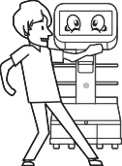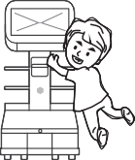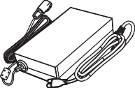



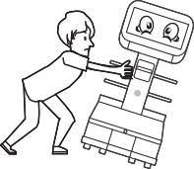**사용하기 전에 5**

**1**



**경 고**

**사용하기 전에**

|  |  |
| --- | --- |
| & | * 주행 또는 대기 시에 로봇을 밀거나 당기지 마세요.   - 로봇이 넘어지거나 손상, 고장, 사고의 원인이 됩니다.   * 로봇이 경사로를 주행하는 경우 밀거나 당기지 말아 주세요.   - 로봇이 넘어지거나, 손상, 고장, 사고의 원인이 됩니다. |
| & | * 주행 중인 로봇의 앞을 가로막거나, 다리, 손, 막대 등을 대거나 넣지 마세요.   - 로봇의 파손 및 로봇과의 충돌로 인해 신체의 손상 또는 물건이 파손되는 원인이 됩니다. |
| & | * 로봇의 주행 반경 내 어린이, 동물 등이 있는 경우 충돌 등의 위험이 있습니다. 주의해 주세요.   - 충돌 등 사고의 위험이 있습니다.   * 로봇에 어린이가 매달리거나 올라타지 않도록 하세요.   - 낙하 및 충돌에 의한 상해의 원인이 됩니다. |
| & | * 포장재(비닐, 스티로폼 등)는 어린이, 동물 등이 손대지 않도록 해 주세요.   - 포장재에 의한 질식의 원인이 됩니다. |
|  | * 제품에는 순정 배터리와 제품과 함께 제공되는 충전기를 사용해 주세요.   - 순정 제품이 아닐 시 배터리 충전 문제 및 화재의 원인이 됩니다. |
| & | * 전원 케이블을 잡아 당기지 마십시오.   - 감전 및 고장의 원인이 됩니다. |

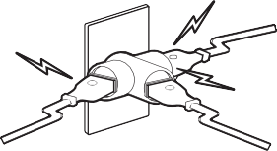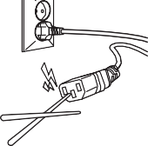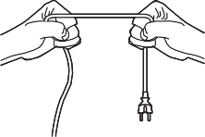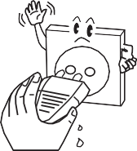

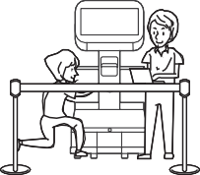**6 사용하기 전에**

**1**



**사용하기 전에**

|  |  |
| --- | --- |
| & | * 사고가 예견되어 급제동이 필요한 경우 비상 정지 버튼을 눌러 로봇을 정지시키십시오. 비상 정지 시에는 탑재하고 있는 국물, 음식 및 물건의 품질 상태는 보장할 수 없으며, 선반에서 이탈할 수 있으니 주의하여 주세요.   - 화상 및 상해의 원인이 됩니다. |
|  | * 로봇의 세팅이나 설치 시에 사람이 접근하지 않도록 해주십시오.   - 상해 등 사고의 원인이 됩니다. |
| & | * 하나의 콘센트에 여러 전원 플러그를 꽂지 말아 주세요.   - 과열로 인해 화재가 발생할 위험이 있습니다. |
| & | * 전원 케이블이 콘센트에 연결된 상태에서 다른 한쪽의 홈에 젓가락 등 전도체를 넣지 마세요. 콘센트에서 전원 플러그를 뺀 후 바로 만지지 마세요.   - 감전의 위험이 있습니다. |
| & | * 전원 플러그 및 전원 케이블을 손상시키거나 구부리는 등 변형하지 마세요.   - 전원 케이블 손상으로 인한 감전, 화재의 위험이 있습니다. |
| & | * 전원 플러그는 물기가 없는 손으로 잡고 취급해 주세요.   - 감전의 원인이 됩니다. |



**사용하기 전에 7**

**1**

**사용하기 전에**

|  |  |  |
| --- | --- | --- |
|  | 제품규격 & | * 표시된 전원, 전압 이외로 사용하지 마세요.   - 감전, 화재의 위험이 있습니다. |
|  |  |  |
|  |  |  |
|  |  |  |
|  |  |  |
|  | & | * 충전기 이동 시에는 전원 플러그를 뽑은 후 이동해 주세요.   - 감전, 화재의 위험이 있습니다. |
|  |  |  |
|  |  |  |
|  |  |  |
|  |  |  |
|  |  | * 연기가 나거나, 이상한 냄새가 날 때는 로봇 및 충전기의 사용을 중단해 주세요. 전원을 끈 후 플러그를 빼 주세요.   - 계속 사용 시 감전, 화재의 위험이 있습니다. |
|  |  |  |
|  |  | * 국물이 있는 음식의 경우 국물이 넘치지 않도록 캡을 씌워 주세요.   - 캡을 씌우지 않는 경우 국물 넘침 및 이로 인한 상해의 원인이 될 수 있습니다. |
|  | & | * 국물이 있는 음식을 싣는 경우 국물이 튀지 않도록 주의해 주세요.   - 화상의 원인이 됩니다.   * 클로이 서브봇을 사용할 때에는 반드시 캡(뚜껑)을 씌우고 그릇이 움직이지 않도록 사용해 주세요.   - 뜨거운 음식이나 국물로 인해 화상 또는 다른 상해를 입거나 물적 손해가 발생할 수 있습니다. |
|  | & | * 뜨거운 식기 등을 싣는 경우 데지 않도록 주의해 주세요.   - 화상의 원인이 됩니다. |

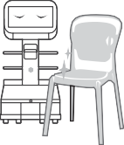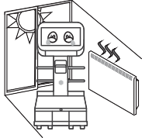

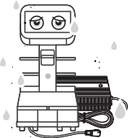

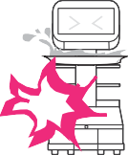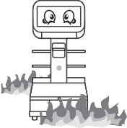**8 사용하기 전에**

**1**

**사용하기 전에**

|  |  |
| --- | --- |
| & | * 로봇이 국물이 있는 음식이나 뜨거운 식기 등을 싣고 이동하는 경우 로봇과 충돌하지 않도록 주의해 주세요.   - 화상 등 상해의 원인이 됩니다. |
| & | * 선반을 화기 및 가연성 물질에 노출하거나 탑재하지 말아 주세요.   - 화재의 원인이 됩니다. |
| & | * 거울, 투명한 물체, 완전한 검정색의 물체는 로봇이 장애물을 판단하는데 문제를 일으킬 수 있습니다. 로봇의 주행 공간내에 있는 해당 물건 및 물체들을 제거하거나 이동시켜 주세요. * 투명 장애물 (유리, 투명 아크릴 등)은 인식이 되지 않으므로 로봇의 주행 공간내에 투명 장애물이 없도록 해 주세요.   - 주행 공간에 투명 장애물이 있는 경우 안전상의 사고, 상해 등의 원인이 됩니다. |
| & | * 바닥 또는 주변 물체(유광 바닥, 거울 등)에 의해 로봇에 반사되는 빛의 조도가 적정 범위(20 - 3,000 lx)를 벗어나는 환경에서는 정상 주행이 어려울 수 있으므로, 로봇 운행 시 적절한 조도를 유지해 주세요.   - 주행 오류 및 장애물 오감지 등으로 사고의 원인이 됩니다. |
| & | * 제품 및 충전기는 습도가 높은 곳(상대습도 85 % 이상) 에서는 설치, 보관 및 운영하지 마세요.   - 화재 및 오작동의 원인이 됩니다. |
| & | * 제품 및 충전기를 화기, 폭발물, 인화성 물질 등의 주변에 두지 마십시오.   - 화재의 원인이 됩니다. |

**사용하기 전에 9**

* 충전기는 안전한 곳에 위치시켜 사람, 어린이, 동물 등이 부딪혀 다치지 않도록 해 주세요.

**1**



&

* 사고의 원인이 됩니다.
* 장기간 사용하지 않을 때는 제품 및 배터리 보호를 위해 전원을 끄고 전원 플러그를 콘센트에서 분리해 주세요.

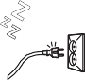

**사용하기 전에**

* 감전, 누전 등으로 인한 화재 및 사고의 원인이 됩니다.
* 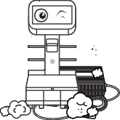로봇과 충전기에 물이나 먼지가 들어가지 않도록 해주세요.

&

* 화재 및 제품 손상의 원인이 됩니다.
* 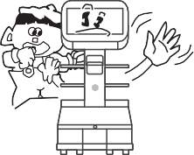신체, 감각, 정신 능력이 결여된 사람 또는 경험과 지식이 부족한 사람(어린이 포함)은 보호자의 감독이나 지시 없이 본 제품을 안전하게 사용할 수 없습니다. 안전한 사용을 위하여 보호자 감독이 필요합니다.

&

* 감전, 화상, 상해의 원인이 됩니다.
* 제품에 액체류를 붓거나, 이물질 등에 노출 시키지 말아 주세요.



&

* 오감지 및 오작동의 원인이 됩니다.
* 물, 윤활유 또는 유사 물질에 로봇이나 충전기가 젖지 않도록 해 주세요.
* 감전, 화재, 고장, 상해의 원인이 됩니다.
* 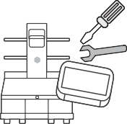로봇을 직접 분해하거나 수리하지 마세요.

&

* 감전, 화재, 파손의 원인이 됩니다.

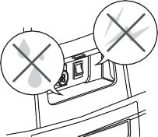

**10 사용하기 전에**

**1**

**사용하기 전에**

|  |  |
| --- | --- |
| & & | * 마그네틱 테이프를 설치한 경우에는 훼손되지 않도록 관리해 주시고, 로봇의 정상적인 동작을 위해 제거하지 말아 주세요. 만일 훼손된 경우 서비스센터로 문의해 주시기 바랍니다.   - 훼손되거나 임의 제거된 경우에는 안전상의 사고, 상해 등의 원인이 됩니다. |
| & & | * 위치 인식용 스티커를 훼손되지 않도록 관리해 주시고, 로봇의 정상적인 동작을 위해 스티커를 이동하거나 제거하지 말아 주세요. 만일 스티커 부착위치 변경이 필요한 경우 반드시 서비스센터로 문의해 주시기 바랍니다.   - 훼손되거나 임의 변경된 경우에는 안전상의 사고, 상해등의 원인이 됩니다. |
| & | * 비고정 장애물(지갑, 우산, 등)이 바닥에 있는 경우 로봇의 주행 중에 국물이 넘칠 수 있습니다. 안전한 운행을 위해 해당 장애물은 주행 경로상에서 제거 하고 운행해 주세요.   - 국물넘침으로 인해 감전 및 상해의 원인이 됩니다. |
| & | * 로봇의 주행 경로에 지갑, 막대, 박스와 같은 5 cm 이하 장애물은 감지가 안될 수 있습니다. 로봇이 장애물을 밟고 지나가면서 손상, 상해의 원인이 될 수 있으므로, 로봇 경로 위에 있는 장애물은 제거해 주세요. * 얇고 긴 장애물(배너, 안내판 거치대 등)을 인지/회피 하지 못하고 충돌할 수 있습니다. 안전한 운행을 위해 해당 장애물은 주행 경로상에서 제게 하고 운행해 주세요.   - 주행 오류 및 장애물 오감지 등으로 사고의 원인이 됩니다. |
| & | * 제품 운용시 로봇의 충전커버를 열어두지 마세요.   물 또는 정전기 유입시 제품에 치명적인 손상을 줄 수 있습니다. |

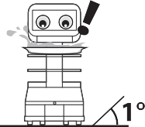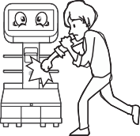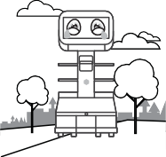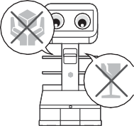

**사용하기 전에 11**

**1**



**사용하기 전에**

|  |  |
| --- | --- |
|  | * 로봇의 전원을 끄고 바로 켜지 마세요.   - 내부 시스템을 종료하는데 5초 이상 시간이 필요합니다. |
| & | * 국물 음식을 싣고 주행 가능한 환경은 평지 입니다. 경사로는 로봇이 주행할 수 없으므로, 로봇의 주행 경로로 선택하지 말아주세요. 혹은 보완 설비를 통해 경사를 1도 이하로 조정해 주세요. |





**주 의**

|  |  |
| --- | --- |
| & | * 로봇을 치거나, 충격을 가하지 마세요.   - 로봇 손상의 원인이 됩니다.   * LCD 화면을 너무 세게 누르지 마세요.   - 고장의 원인이 됩니다. |
| & | * 로봇 일부(카메라, 센서 등)나 전체를 천이나 테이블보 등으로 가리거나 덮지 마세요.   - 로봇이 주행 불가 또는 로봇 주행 오류로 인해 고장 및 사고 발생의 원인이 됩니다. |
| & | * 로봇은 실내 전용입니다. 야외에서 사용하지 말아 주세요   - 파손 및 오작동의 원인이 됩니다. |
| & | * 깨지기 쉬운 물건이나, 온도 또는 진동 등에 의해 형상이 변경되거나 변질될 수 있는 물건은 로봇에 싣지 마세요.   - 물건의 손상 및 사고의 원인이 됩니다. |

**12 사용하기 전에**

**1**

* 각 선반 권장 적재 용량은 10 kg(1인분 기준)입니다. 10 kg 이상의 음식 및 식기류는 하나의 선반에 싣지 마세요.



&

* 선반의 손상 및 로봇의 넘어지는 원인이 됩니다.
* 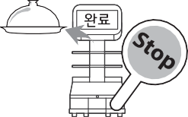로봇이 움직일 때 음식물 또는 식기를 놓거나 꺼내지 마세요.

&

* 물건의 손상 및 사고의 원인이 됩니다.
  + 로봇을 경사로에서 멈추거나, 대기 상태로 두지 마세요.

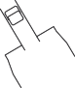

**사용하기 전에**

&

* 로봇이 밀려 넘어지거나 낙하하여 고장 및 상해의 원인이 됩니다.
  + 경사가 있는 곳, 계단이 있는 곳, 높은 곳은 로봇이 운행하기 적합하지 않습니다.
* 낙하 등으로 로봇이 파손되거나 사고의 원인이 됩니다.
  + 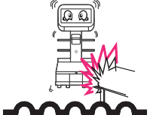로봇은 평평한 대리석, 시멘트에서 최적 상태로 주행할 수 있습니다. 그 외의 환경에서 운행 시에는 로봇이 운행이 어렵거나, 불가능할 수 있습니다.

&

* + 로봇의 주행 경로에 바닥, 턱, 전기 배선등 1 cm 이상의 고정 시설물이 없는 곳으로 경로를 설정해 주세요.
* 로봇이 넘어가면서 손상 상해의 원인이 될 수 있습니다.
  + 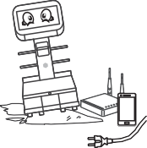바닥이 젖어 있거나 (물 또는 기름) 전기 및 전자기가 발생하는 장치 등이 설치된 곳에서는 주행이 적합하지 않습니다. 진동이 심한 곳도 피해 주세요.

&

* 로봇을 사용하기 전에 문제가 될 수 있는 부분을 제거 또는 이전해 주세요.
  + 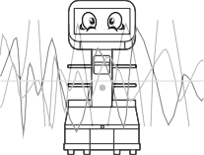제품의 원활한 작동을 위해 전자파 장해가 없는 곳에서 운영하세요.

&

* 고장, 오작동, 사고의 원인이 됩니다.

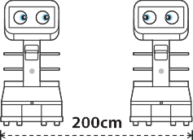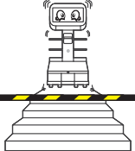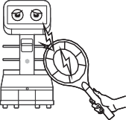



40℃

0℃



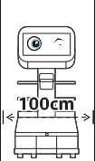**사용하기 전에 13**

**1**

**사용하기 전에**

|  |  |
| --- | --- |
|  | * 로봇이 안정적으로 주행할 수 있도록 통로 폭은 100cm 이상 확보를 권장합니다. |
|  | * 두 대의 로봇이 동시에 교차 주행해야 하는 경우에는 최소 200cm 이상의 주행 폭을 확보해 주십시오. 통로 폭이 150cm 미만일 경우 두 대의 로봇이 동시에 주행하는데 문제가 발생할 수 있습니다. |
| & | * 계단, 낭떠러지 등의 위험 장소 주변에서는 운행을 하지 말아주세요. 주행이 필요한 경우라면 보호용 마그네틱 테이프를 설치하여 로봇이 위험지역에 진입하지 않도록 해 주세요. |
| & | * 일정 온도 범위(0 - 40도) 외의 환경에서 운영하지 말아주세요.   - 로봇 오작동의 원인이 됩니다.   * 로봇은 상온 공간에서 보관해 주세요.   - 오작동 및 제품 수명 단축의 원인이 됩니다. |
| & | * 고압의 전기를 사용하는 제품을 로봇 주변에서 사용하지 않도록 해주세요   - 전기적 충격에 의해 고장이 발생할 수 있습니다. |
|  | * 음식을 싣는 주방 앞 공간은 1.5m 이상 확보해 주세요.   1.5m 미만인 경우에는 사람 또는 로봇과의 교차로 인한 혼잡이 발생할 수 있습니다. |

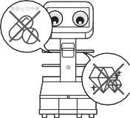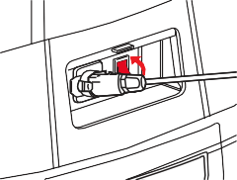



**14 사용하기 전에**

**1**



**사용하기 전에**

|  |  |  |
| --- | --- | --- |
|  | 35℃ &  0℃ | * 충전기는 일정 온도 범위(0 - 35도) 외의 환경에서 설치하지 말아주세요. 상온 환경에서 사용을 권장합니다.   - 미충전 및 오작동의 원인이 됩니다. |
|  |  |  |
|  |  |  |
|  |  |  |
|  |  | * 물품을 선반 안쪽으로 적재해주세요. 바깥쪽으로 적재하는 경우, 싣고 있는 음식물이 쏟아지거나 낙하할 수 있습니다. |
|  |  |  |
|  |  |  |
|  |  |  |
|  |  |  |
|  | & | * 분실되는 경우 문제가 되는 항정신성 의약품, 귀중품 등은 로봇에 싣고 배송하지 마세요. |
|  | & | * 비상 정지 버튼을 누르는 경우, 싣고 있는 음식물이 쏟아지거나 낙하할 수 있으니 주의하세요 |
|  |  |  |
|  | & | * 로봇이 이동하거나 회전 시 로봇 하단에 발이나 손을 넣지 않도록 하세요.   - 바퀴에 끼이거나 내부의 날카로운 모서리에 부상을 입을 수 있습니다. |
|  |  | * 충전기를 연결하더라도 제품 전원 스위치가 꺼져 있으면 충전이 되지 않습니다.   - 충전기만 연결한 상태로 장시간 방치하면 자연 방전으로 배터리 고장이 발생 할 수 있습니다. |

**사용하기 전에 15**

# **본 기기의 고유 기능**

**1**

### **음식 서빙**

음식을 지정된 테이블까지 서빙합니다.

**사용하기 전에**

### **퇴식물 (잔반, 빈그릇) 수거**

퇴식물을 테이블에서 퇴식구까지 수거 후 옮깁니다.

# **알아두기**

### **본 사용자 설명서에 사용된 기호**

, **참고**

기능에 대한 참고사항을 알립니다.

# **제품 구성**

제공되는 부속품을 확인하세요.

|  |  |  |
| --- | --- | --- |
| **본체 구성품** | | |
| **본체** | **사용자 설명서** | **충전기** |
|  |  |  |
| **위치 인식용 스티커** |
|  |

**16 사용하기 전에**

# **각부의 명칭 및 설명**

**1**

## **로봇 본체**

**사용하기 전에**

**음식 인식 트레이 센서**



**LCD 화면**

**RGBD 카메라**

**(절벽 / 하방 장애물 인식 카메라 (사물 인식용/ SLAM))**

**스피커**

**라이다 (위치/보행자/장애물**

**인식)**

**상태 표시 LED**

**범퍼 센서 (충돌 감지)**

**비상 정지 버튼**

**근접 장애물 센서 (근접 장애물 인식)**

**마그네틱 센서 (경로 이탈 방지)**



|  |  |  |
| --- | --- | --- |
| **[후면]** |  |  |
| **전원 스위치**  **충전기 연결 단자** | | |

**사용하기 전에 17**

## **선반 (제원)**

**1**

486 mm

382 mm

186 mm

278 mm

278 mm



**사용하기 전에**

※ 제품 외관은 제조사 사정에 따라 예고 없이 변경 될 수 있습니다.

**18 사용하기 전에**

# **충전하기**

**1**

로봇을 처음 사용하거나 작동 도중 충전이 필요한 경우 충전기를 연결하여 충전할 수 있습니다.

1. 로봇을 정지 시키세요.
2. 충전 커버를 여세요.

**사용하기 전에**



1. 충전 단자에 충전기 케이블을 연결하세요.

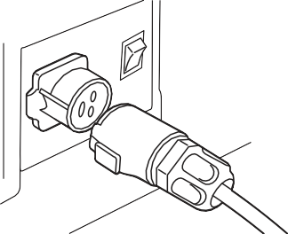

1. 전원 스위치를 켜세요.

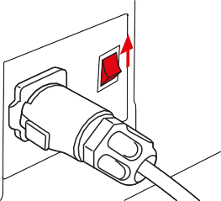

, **참고**

* 로봇이 꺼져 있으면 충전이 되지 않습니다.
* 로봇이 정지된 상태에서 충전기 케이블을 연결하세요.

1. 전원 플러그를 콘센트에 연결하세요.

충전상태 확인을 위해 충전기의 LED가 붉은색으로 바뀌는지 확인하세요.

**상태 표시 LED : ** 붉은색 : 충전 중/  초록색 : 충전 대기

**사용하기 전에 19**

**사용하기 전에**

, **참고**

* 로봇과 충전기 체결 상태가 불량하면 충전이 되지 않을 수 있습니다.
* 로봇의 충전 단자에 충전기 케이블 연결 후 콘센트에 전원 플러그를 연결을 하지 않으면 5 분후 로봇이 꺼집니다. 이 경우 콘센트에 전원 플러그를 연결 후 로봇을 껐다 켜세요.
* 로봇의 배터리 전압이 저전압인 상태로 로봇이 자동으로 꺼진 경우 전원 스위치가 켜져 있어도 충전이 되지 않습니다. 이 경우 충전기를 연결한 후 전원 스위치를 끄고 5초뒤 켜세요.

**1**

# **시작 위치 표시하기**

> **경고**

충전기는 화재, 폭발, 화재 및 감전의 위험이 있습니다.

* 본 충전기는 LG 클로이 서브봇 전용 제품입니다.
* 충전기를 열, 화기, 직사광선을 받게 하지 마십시오.
* 충전기에 가연성 제품을 분사하지 마십시오.
* 타 용도로 충전기를 사용하지 마십시오.
* 충전기를 분해, 개조하지 마십시오.

지정되어 있는 시작 위치를 확인 한 후 시작 위치 벽에 위치 인식용 스티커를 붙이세요. 로봇이 위치를 상실했을 때 로봇이 자신의 위치를 찾는데 사용합니다. (39쪽 참고)



> **경고**

* 시작 위치 변경이 필요한 경우 반드시 서비스센터에 연락하세요.

**20 사용하기 전에**

# **비상 정지에 대하여**

**1**

긴급한 상황이 발생하면 비상 정지 버튼을 이용하여 로봇을 멈추세요.

## **비상 정지 상황**

**사용하기 전에**

다음과 같은 긴급 시에는 즉시 비상 정지 버튼을 누르세요.

* 로봇에 위험이 다가오고 있을 때
* 로봇이 주위의 사람 또는 물건 등에 손상을 줄 것 같을 때
* 로봇이 예상치 못한 오동작을 일으켰을 때

## **비상 정지**

그림과 같이 비상 정지 버튼을 누르세요.

, **참고**

* 비상 시에만 사용하세요.



**사용하기 전에 21**

## **비상 정지 해제**

**1**

**사용하기 전에**

|  |  |
| --- | --- |
|  | 1 그림과 같이 비상 정지 버튼을 오른쪽으로  돌리세요. |
|  | 2 LCD 화면에 비상 정지에 대한 안내가 나타납니다. 안내에 따라 비상 정지를 해제 하세요.  , **참고**   * 비상 정지 버튼이 눌러져 있으면 주행 동작이 되지 않습니다. * 비상 정지 버튼이 눌려진 경우에는 화면에 긴급 메시지가 표시 됩니다. |

1. **연결 및 설치하기**

**22 연결 및 설치하기**

# **전원 켜기/ 끄기**

1. 로봇 후면의 충전 커버를 여세요.



1. 전원 스위치로 로봇의 전원을 켜고 끄세요.

, **참고**

* 로봇 전원을 켤 때는 노면이 고른 평지에서 켜주시고 흔들지 말아주세요.
* 비상 정비 버튼이 눌러져 있으면 주행 동작이 되지 않습니다. 비상 정지를 해제 하려면 21쪽 비상 정지 해제를 참고하세요.
* 로봇 전원을 껐다 켜는 경우 내부 시스템 종료 시간이 필요합니다. 안정적인 동작을 위해 전원을 끄고 최소 5초 이상 대기 후 로봇을 켜주세요.

**2**

**연결 및 설치하기**

1. **설정하기**

**설정하기**

**설정하기 23**

# **설정하기**

**3**

|  |  |
| --- | --- |
|  | **설정 모드 진입하기** |
|  | 1 LCD 화면을 누르세요. 홈 화면이 나타납니다. |
|  | 2 홈 화면에서 [;](설정)을 누르세요. 설정 화면이 나타 납니다.  , **참고**   * 비밀번호가 설정 되어 있는 경우 비밀번호를 입력하세요. |
|  | 3 설정 모드에서 설정을 원하는 항목을 누르세요. 각 항목의 설정 메뉴가 나타납니다. |

|  |  |
| --- | --- |
| ] | **밝기 설정하기**  LCD 화면 밝기를 설정 할 수 있습니다.  밝기 조절 바를 좌/ 우로 조절하여 LCD 화면 밝기를 설정하세요. |

**3**

**설정하기**

**24 설정하기**

|  |  |
| --- | --- |
| ] | **안내 음성, 배경 음악 볼륨 설정하기**  로봇의 발화 또는 알림음 볼륨을 설정 할 수 있습니다.  안내 음성, 배경 음악 설정의 볼륨 조절 바를 좌/ 우로 조절하여 로봇의 볼륨을 설정하세요. |

|  |  |  |
| --- | --- | --- |
|  |  | **안내 음성 추가하기**  로봇이 이동 시 안내 음성를 제공합니다. 발화하는 안내 음성를 원하는 내용으로 추가 할 수 있습니다. |
|  |  | 1 [안내 음성] 설정 메뉴를 선택하세요. |
|  |  | 2 [+]을 누르세요.  , **참고**   * 안내 음성를 추가 하지 않은 경우 초기 안내 음성이 설정 되어 있습니다. 초기 안내 음성은 변경 또는 삭제 할 수 없습니다. |
|  |  | 3 안내 음성 내용을 입력 한 후 [](완료)를 누르세요.  안내 음성이 추가됩니다.  , **참고**   * 안내 음성 내용은 한글로 제공합니다. * 최대 40자까지 문자 입력이 가능합니다. |

**3**

**설정하기**

**설정하기 25**

|  |  |  |  |
| --- | --- | --- | --- |
|  |  |  | **안내 음성 편집하기**  안내 음성를 원하는 내용으로 편집할 수 있습니다. |
|  |  |  | 1 [안내 음성] 설정 메뉴를 선택하세요. |
|  |  |  | 2 편집을 원하는 안내 음성 뒤의 [](더보기)를 누르세요.  , **참고**   * 초기 안내 음성은 편집 또는 삭제 할 수 없습니다. * 초기 안내 음성 외에 추가한 안내 음성만 편집할 수 있습니다. |
|  |  |  | 3 [편집]을 누르세요.  안내 음성 편집 화면이 나타납니다. |
|  |  |  | 4 변경할 안내 음성 내용을 입력 한 후 [](완료) 를 누르세요.  안내 음성이 변경됩니다.  , **참고**   * 안내 음성 내용은 한글로 제공합니다. * 최대 40자까지 문자 입력이 가능합니다. |

**3**

**설정하기**

**26 설정하기**

|  |  |  |
| --- | --- | --- |
|  |  | **안내 음성 변경하기**  설정된 안내 음성 중 원하는 안내 음성로 변경 할 수 있습니다. |
|  |  | 1 [안내 음성] 설정 메뉴를 선택하세요. |
|  |  | 2 변경할 안내 음성을 선택하세요.  , **참고**   * 안내 음성이 여러개일 경우에만 변경 할 수 있습니다. |
|  |  | 3 [](이전)을 누르세요.  설정된 후 이전 설정 메뉴로 이동합니다. |

**3**

**설정하기**

**설정하기 27**

|  |  |  |
| --- | --- | --- |
|  |  | **안내 음성 삭제하기**  추가한 안내 음성를 삭제 할 수 있습니다. |
|  |  | 1 [안내 음성] 설정 메뉴를 선택하세요. |
|  |  | 1. 삭제를 원하는 안내 음성 뒤의 [](더보기)를 누르세요.   , **참고**   * + 초기 안내 음성은 편집 또는 삭제 할 수 없습니다.   + 초기 안내 음성 외에 추가한 안내 음성만 편집 또는 삭제할 수 있습니다.  1. [삭제]을 누르세요.   확인을 위한 안내 팝업이 나타납니다. |
|  |  | 4 [삭제]을 누르세요.  안내 음성이 삭제됩니다.  , **참고**   * 삭제를 취소 하려면 [취소]를 누르세요. |

**3**

**설정하기**

**28 설정하기**

|  |  |  |
| --- | --- | --- |
|  |  | **배경 음악 변경하기**  로봇이 이동 시 배경 음악을 제공합니다. 이동 시 제공되는 배경 음악을 변경할 수 있습니다. |
|  |  | 1 [배경 음악] 설정 메뉴를 선택하세요. |
|  |  | 2 변경할 배경 음악을 선택하세요.  , **참고**   * 기본 음악을 1개 제공합니다.  * 기본 음악은 관제에서 삭제할 수 없습니다. * 관제에서 음악 업로드 시, 4개까지 추가로 배경 음악을 제공합니다. * 배경 음악 목록을 새로고침 하려면 [ ]를 누르세요. 관제에 음악이 업데이트 되었을 경우 목록이 새로 고침됩니다. * 배경 음악 목록은 네트워크가 연결된 상태에서만 업데이트됩니다. |
|  |  | 3 [](이전)을 누르세요.  설정된 후 이전 설정 메뉴로 이동합니다. |

**3**

**설정하기**

**설정하기 29**

|  |  |
| --- | --- |
|  | **안내 음성, 배경 음악 미리듣기**  로봇의 발화 또는 알림음을 미리 듣기 할 수 있습니다.  안내 음성, 배경 음악 설정 메뉴에 진입한 후 미리듣기 할 안내 음성 또는 배경 음악 오른쪽의 [](재생) 버튼을 누르세요. |

|  |  |
| --- | --- |
|  | **크루즈 경로 설정하기**  지정된 경로를 순환하며 주행합니다. |
|  | 1 [크루즈 모드] 설정 메뉴를 선택하세요. |
|  | 2 [크루즈 경로]를 선택하세요. 설정 메뉴가 나타납니다. |

**3**

**설정하기**

**30 설정하기**

|  |  |
| --- | --- |
|  | **[+](경로추가)**  크루즈 경로를 추가할 수 있습니다.  크루즈 경로 추가는 46쪽 “로봇 크루즈 모드 이동 경로 설정하기”를 참고하세요.  **[](더보기)**  설정된 각 경로로 크루즈 모드 주행을 시작하거나 경로명 편집 또는 경로의 경로 순서를 편집할 수 있습니다.   * 출발 : 선택한 경로로 크루즈 모드 주행을 시작합니다. * 경로명 편집 : 경로명을 편집합니다. [경로명 편집]을 누르세요. 경로명 편집   화면이 나타납니다. 자판을 이용해 경로명을 입력한 후 [](완료)를 누르세요.   * 경로 순서 편집 : 크루즈 경로의 경로 순서를 변경할 수 있습니다.   [경로 순서 편집]을 누르세요. 크루즈 모드 이동 경로 설정 화면이 나타납니다. 경로 순서 목록에서 순서를 변경할 경로를 선택한 후 [순서 변경 / ]으로 순서를 변경하세요.  , **참고**   * + 경로 순서는 이동 경로가 2개 이상일 때만 표시됩니다. |
|  | 3 [](이전)을 누르세요.  설정된 후 이전 설정 메뉴로 이동합니다. |

**3**

**설정하기**

**설정하기 31**

|  |  |
| --- | --- |
|  | **크루즈 경유지 대기 시간 설정하기**  크루즈 모드 주행 중 경유지에서 대기하는 시간을 설정할 수 있습니다.  [크루즈 모드] 설정 메뉴에서 [크루즈 경유지 대기 시간]을 누른 후 원하는 대기 시간을 선택하세요. |

|  |  |
| --- | --- |
|  | **크루즈 주행 속도 설정하기**  크루즈 모드 주행 속도를 설정할 수 있습니다.  [크루즈 모드] 설정 메뉴에서 [크루즈 주행 속도]를 누른 후 원하는 주행 속도를 선택하세요.  , **참고**   * 설정 후 이전 메뉴로 이동하려면 [ ](이전) 을 누르세요. |

|  |  |
| --- | --- |
|  | **크루즈 주행 안내 음성 설정하기**  로봇 크루즈 주행 시 안내 음성 변경, 편집, 추가 삭제할 수 있습니다.  [크루즈 모드] 설정 메뉴에서 [크루즈 주행 안내 음성]을 누른 후 크루즈 주행 안내 음성을 변경, 편집, 추가 또는 삭제하세요.  설정 방법은 24쪽 “안내 음성 추가하기”, 25쪽 “ 안내 음선 편집하기”, 26쪽 ”안내 음성 변경하기”, 27쪽 “안내 음성 삭제하기”를 참고하세요.  , **참고**   * 설정 후 이전 메뉴로 이동하려면 [ ](이전) 을 누르세요. |

**3**

**설정하기**

**32 설정하기**

|  |  |
| --- | --- |
|  | **크루즈 주행 배경 음악 설정하기**  로봇 크루즈 주행 시 배경 음악 변경할 수 있습니다. [크루즈 모드] 설정 메뉴에서 [크루즈 주행  배경 음악]을 누른 후 크루즈 주행 배경 음악을  변경하세요.  , **참고**   * 기본 음악을 1개 제공합니다.  * 기본 음악은 관제에서 삭제할 수 없습니다. * 관제에서 음악 업로드 시, 4개까지 추가로 배경 음악을 제공합니다. * 배경 음악 목록을 새로고침 하려면 [ ]를 누르세요. 관제에 음악이 업데이트 되었을 경우 목록이 새로 고침됩니다. * 배경 음악 목록은 네트워크가 연결된 상태에서만 업데이트됩니다. * 설정 후 이전 메뉴로 이동하려면 [](이전) 을 누르세요. * 크루즈 주행 배경 음악 오른쪽의 [](재생) 버튼을 누르면 미리듣기 할 수 있습니다. |

**3**

**설정하기**

**설정하기 33**

|  |  |
| --- | --- |
|  | **충전 모드 설정하기**  배터리 잔량이 설정된 량이 되면 자동으로 충전 장소로 이동 하도록 배터리 잔량을 설정합니다. |
|  | 1 [충전 모드]을 누르세요. |
|  | 2 자동으로 충전 장소로 이동 할 배터리 레벨을 선택하세요.  [10%], [20%], [30%] 중 선택하세요. |
|  | 3 [](이전)을 누르세요.  설정된 후 이전 설정 메뉴로 이동합니다. |

|  |  |
| --- | --- |
|  | **운영 장소 확인하기**  로봇의 운영 지점, 건물, 층, 대기 장소, 퇴식 장소, 충전 장소를 정보를 확인할 수 있습니다.  [운영 장소] 설정 메뉴를 선택하세요. 운영 지점, 건물, 층, 대기 장소, 퇴식 장소, 충전 장소가 나타납니다.  , **참고**   * 지점 및 건물은 지정된 장소를 확인만 가능하며 등록은 할 수 없습니다. |

**3**

**설정하기**

**34 설정하기**

|  |  |
| --- | --- |
|  | **운영 층 변경하기**  여러 층에서 운영할 수 있도록 지도가 등록되어 있을 경우 층을 이동하여 운영할 수 있습니다. 운영할 층 변경 시 설정하세요. |
|  | 1 [운영 장소]을 선택하세요. |
|  | 2 [층]을 누르세요. |
|  | 1. 운영할 층을 선택하세요. 안내 팝업이 나타납니다.      1. 안내 팝업이 나타난 상태에서 운영할 층의 시작 위치로 로봇을 이동하세요. |

**3**

**설정하기**

**설정하기 35**

|  |  |
| --- | --- |
|  | 5 안내 팝업에서 [재시작]을 누르세요.  로봇이 재부팅한 후 해당 층의 지도가 적용됩니다.  , **참고**   * 네트워크가 연결되지 않은 경우 층을 이동하여 로봇을 운영할 수 없습니다. 재시작 후 오류가 발생할 경우 네크워크 상태를 확인하세요. |

|  |  |
| --- | --- |
|  | **운영 장소 등록하기**  로봇의 대기 장소, 퇴식 장소, 충전 장소를 등록 할 수 있습니다. |
|  | 1 대기 장소, 퇴식 장소 또는 충전 장소로 설정할 장소로 로봇을 이동시키세요. |
|  | 2 [운영 장소]을 선택하세요. |
|  | 3 [대기 장소], [퇴식 장소] 또는 [충전 장소]를 누르세요. |
|  | 4 [+](현재 위치 등록)을 누르세요. 안내 팝업이 나타납니다. |

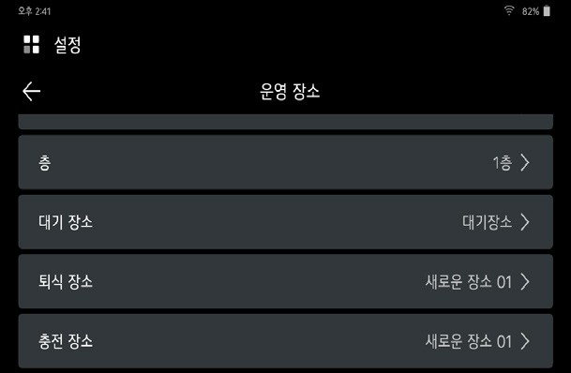

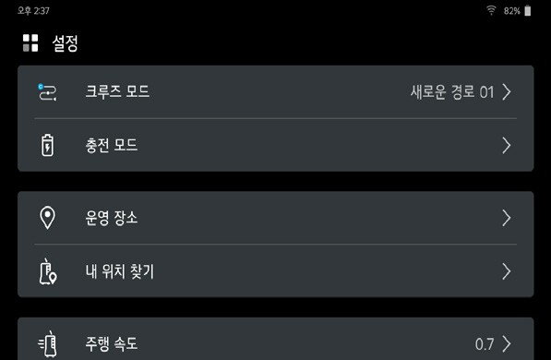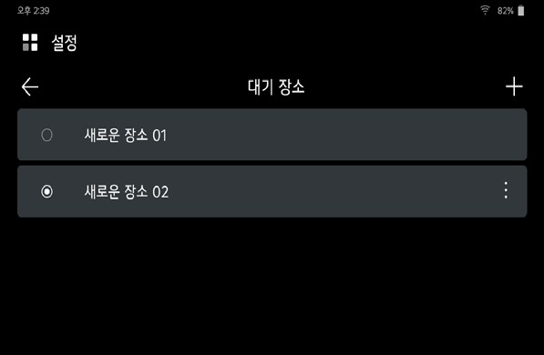

**설정하기**

|  |  |
| --- | --- |
|  | **운영 장소명 변경하기**  등록된 대기 장소, 퇴식 장소, 충전 장소명을 변경 할 수 있습니다. |
|  | 1 [운영 장소]을 선택하세요. |
|  | 2 [대기 장소], [퇴식 장소] 또는 [충전 장소] 중 장소명을 변경할 메뉴를 누르세요. |
|  | 3 장소명을 변경할 장소 오른쪽의 [](더보기) 누르세요. |

**36 설정하기**

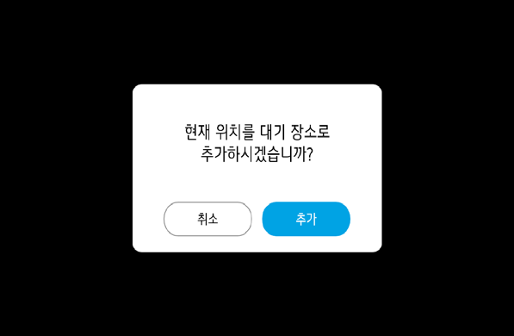

**3**

|  |  |
| --- | --- |
|  | 5 [추가]를 누르세요.  현재 위치가 대기장소, 퇴식장소 또는 충전 장소로 등록됩니다.  , **참고**   * 추가를 취소 하려면 [취소]를 누르세요. * 퇴식 장소와 충전 장소는 한곳만 설정할 수 있습니다. 새로 추가하려면 기존의 장소를 목록에서 삭제하세요. * 대기 장소는 여섯곳까지 등록할 수 있습니다. |

**3**

**설정하기**

**설정하기 37**

|  |  |
| --- | --- |
|  | 4 [장소명 편집]을 누르세요. |
|  | 5 변경할 장소명을 입력 한 수 [](완료)를 누르세요.  장소명이 변경됩니다. |
|  | 6 [](이전)을 누르세요.  설정된 후 이전 설정 메뉴로 이동합니다. |

|  |  |
| --- | --- |
|  | **운영 장소 삭제하기**  등록된 대기 장소, 퇴식 장소, 충전 장소를 삭제 할 수 있습니다. |
|  | 1 [운영 장소]을 선택하세요. |

**3**

**설정하기**

**38 설정하기**

|  |  |
| --- | --- |
|  | 2 [대기 장소], [퇴식 장소] 또는 [충전 장소] 중  삭제할 장소의 메뉴를 누르세요. |
|  | 3 삭제할 장소 오른쪽의 [](더보기) 누르세요. |
|  | 4 [삭제]을 누르세요.  안내 팝업이 나타납니다. |
|  | 5 [삭제]를 누르세요.  선택한 장소가 삭제됩니다.  , **참고**   * 삭제를 취소 하려면 [취소]를 누르세요. |

**3**

**설정하기**

**설정하기 39**

|  |  |  |
| --- | --- | --- |
|  |  | **내 위치 찾기**  로봇이 위치를 상실했을 때 위치를 찾도록 합니다.  로봇이 시작 위치를 찾기 위해 시작 위치에 제공된 위치 인식용 스티커를 붙여 놓으세요. |
|  |  | 1. [운영 장소] 설정 메뉴에서 현재 로봇이 위치한 건물 및 층 정보가 맞는지 확인하세요. 2. 시작 위치로 로봇을 이동하세요. 3. [내 위치 찾기]을 선택하세요. |
|  |  | 4 로봇이 위치 인식용 스티커를 보게 위치 시킨 후 [시작]을 누르세요. |
|  |  | 5 로봇이 위치 찾기를 완료하면 안내 팝업이 나타납니다. [확인]를 누르세요.  , **참고**   * 현재 경유지가 설정되어 있는 경우 위치 찾기 완료 후 [전체 이동 취소]를 선택하면 경유지 셋팅을 리셋하고 홈메뉴 화면으로 이동하고 [다시 이동]을 선택하면 기존 목적지로 출발합니다. * 위치 찾기를 실패한 경우 재시도 하려면 [다시 시도]를 누르세요. 위치 찾기를 종료하려면 [닫기]를 누르세요. |

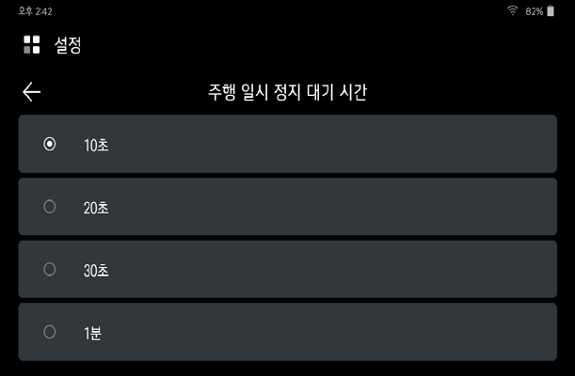



**설정하기**

|  |  |
| --- | --- |
|  | **주행 일시 정지 대기 시간 설정하기**  주행 중 일시 정지 시 대기 시간을 설정할 수 있습니다.  [주행 일시 정지 대기 시간]을 선택하세요. 원하는 일시 정지 대기 시간을 선택하세요.  기본 값은 10초 입니다. 대기 시간 제한을 두지 않으려면 [제한 없음]을 선택하세요.  , **참고**   * 설정 후 이전 메뉴로 이동하려면 [ ](이전) 을 누르세요. |

**40 설정하기**



**3**

|  |  |
| --- | --- |
|  | **주행 속도 설정하기**  일반 주행 시 속도와 서빙 완료 후 복귀 시속도를 설정할 수 있습니다.  [주행 속도]를 누른 후 원하는 기본 주행 속도와 복귀 주행 속도를 선택하세요.  , **참고**   * 기본 주행 속도는 0.7 m/s 입니다. * 설정 후 이전 메뉴로 이동하려면 [ ](이전) 을 누르세요. |

|  |  |
| --- | --- |
|  | **경유지 대기 시간 설정하기**  로봇이 경유지 도착 후 해당 장소에서 대기하는 시간을 설정 할 수 있습니다.  [경유지 대기 시간]을 선택하세요.  **[경유지 대기 시간]**  경유지에 도착 후 경유지에서 대기하는 시간을 설정하세요. 대기 시간이 지나면 출발 버튼을 누르지 않아도 자동 출발합니다.  **[트레이 감지 센서]**  트레이 감지 센서를 켜고 끄세요.  트레이 감지 센서를 켤 경우, 경유지 대기 시간에 상관없이 지정된 트레이의 음식 내림이 감지되면 출발 버튼을 누르지 않아도 10초 후 자동 출발합니다. |

**3**

**설정하기**

**설정하기 41**

|  |  |
| --- | --- |
|  | **비밀번호 설정하기**  관리자 비밀번호를 설정할 수 있습니다. |
|  | 1 [비밀번호]를 선택한 후 설정된 비밀번호를 누르세요.  설정할 비밀번호 항목이 나타납니다. |
|  | 2 설정할 비밀번호를 4자리를 입력하세요. |
|  | 3 확인을 위해 설정할 비밀번호 4자리를 다시 입력 하세요.  비밀번호 설정이 완료됩니다. |

|  |  |
| --- | --- |
|  | **메뉴 옵션 설정하기**  목적지 검색 기능을 켜고 끄거나 목적지 명 표현 방식을 변경합니다.  [메뉴 옵션]을 선택하세요.  **[검색]**  목적지 검색 기능을 켜고 끕니다.  **[메뉴 타입]**  목적지를 목록 또는 숫자로 표시합니다. |

**3**

**설정하기**

**42 설정하기**

|  |  |  |
| --- | --- | --- |
|  |  | **언어 설정하기**  LCD 화면에 나타나는 메뉴 및 발화 언어를 변경할 수 있습니다. |
|  |  | 1 [언어] 설정 메뉴를 선택하세요. |
|  |  | 2 [한국어], [English] 중 원하는 언어를 선택하세요. |
|  |  | 3 [](이전)을 누르세요.  설정된 후 이전 설정 메뉴로 이동합니다.  , **참고**   * 초기 설정 언어는 한국어입니다. |

|  |  |
| --- | --- |
|  | **네트워크 설정하기**  로봇의 네트워크 환경을 설정할 수 있습니다. |
|  | **네크워크 켜고 끄기**  네트워크를 켜거나 끌 수 있습니다. 네트워크를 켜면 네크워크 목록이 나타납니다.  **끄기**  ] **켜기** |

**3**

**설정하기**

**설정하기 43**

|  |  |
| --- | --- |
|  | **네크워크 선택하기**  1 네트워크를 켜세요.  연결 가능한 네트워크 목록이 나타납니다. |
|  | 2 연결을 원하는 네트워크를 선택하세요.  **[네트워크 목록 재탐색]**  네크워크 목록을 갱신 하려면 [](재탐색)을 누르세요.  **[네트워크 추가]**  네트워크를 추가하려면 [](추가)을 누르고 네트워크를 추가하세요. |
|  | 3 네트워크 비밀번호를 입력 후 [연결]을 누르세요.  선택한 네트워크가 연결됩니다. |

**3**

**설정하기**

**44 설정하기**

|  |  |  |
| --- | --- | --- |
|  |  | **로봇 제어 설정하기**  로봇의 상황에 따라 재시작이 필요할 경우 로봇을 재시작할 때 사용합니다.  [로봇 제어]을 선택한 후 [재시작]을 누르세요. 로봇이 재시작 합니다. |
|  |  | 1 [로봇 제어]를 선택하세요. |
|  |  | 2 [재시작]을 누르세요. 안내 팝업이 나타납니다.  , **참고**   * 설정 메뉴로 이동하려면 [ ](이전)을 누르세요. |
|  |  | 3 [재시작]을 누르세요. 로봇이 리부팅합니다.  , **참고**   * 취소하려면 [취소]를 누르세요. |

**설정하기**

**설정하기 45**

## **제품 정보 확인하기**

로봇의 각종 정보를 확인할 수 있습니다.

[제품 정보]를 선택하세요. 설정 메뉴가 나타납니다.

**3**

|  |
| --- |
| **[로봇 정보]**  로봇의 HW, SW 정보를 확인할 수 있습니다. |
| **[사용자 정보]**  계정 정보를 확인할 수 있습니다. |
| **[법률 정보]**  법률 정보에 대한 상세 내용을 확인할 수 있습니다.   * 서비스 이용 약관 * 소프트웨어 사용권 계약 * 개인정보 처리 방침 * 오픈소스 라이선스 |
| **[초기화]**  로봇을 초기화 합니다. 초기화 하려면 최화를 누른 후 안내팝업이 나타나면 [초기화]를 누르세요. |



, **참고**

* 취소하려면 [취소]를 누르세요.
* 설정 메뉴로 이동하려면 [ ](이전)을 누르세요.

**설정하기**

**46 설정하기**

# **로봇 크루즈 모드 이동 경로 설정하기**

설정된 경로로 순환 주행하도록 크루즈 모드 경로를 설정하세요.

**3**

|  |  |  |
| --- | --- | --- |
|  |  | 1 설정 메뉴에서 [크루즈 모드]를 선택하세요. |
|  |  |  |
|  |  | 2 [크루즈 모드]설정 메뉴에서 [크루즈 경로]를 선택하세요. |
|  |  | 3 [+](경로 추가)를 누르세요.  크루즈 모드 이동 경로 설정 화면이 나타납니다.  , **참고**   * 건물에 여러층의 지도가 설정되어 있는 경우 층 선택 화면이 나타납니다. 층을 선택 한후 경로 설정을 진행하세요. |

**3**

**설정하기**

**설정하기 47**

|  |  |  |
| --- | --- | --- |
|  |  | 4 [전체 경유지] 중 경로로 지정할 경유지를  선택하세요.  , **참고**   * 여러 개의 경로를 동시에 선택할 수 있습니다. |
|  |  | 5 [추가], [삭제], [순서 변경 / ] 메뉴로 경로를 편집하세요.  **[추가]**  전체 경유지에서 경로로 지정할 경유지를 선택한 후 [추가]를 누르세요. 이동 순서에 경유지가 추가됩니다.  **[삭제]**  이동 순서에서 경유지를 삭제하려면 삭제할 경유지를 선택한 후 [삭제]를 누르세요. **[순서 변경 /]**  경유지 이동 순서를 변경하려면 이동 순서에서 순서를 변경할 경유지를 선택한 후 [순서 변경  / ]으로 순서를 변경하세요. |

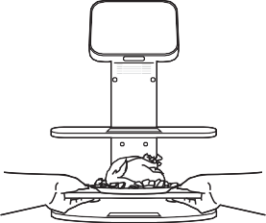

4

**작동하기**

**48 작동하기**

# **서빙하기**

|  |  |
| --- | --- |
|  | **음식 서빙하기**  지정된 장소로 음식을 서빙합니다. |
|  | 1 LCD 화면을 누르세요. 홈 화면이 나타납니다. |
|  | 2 홈 화면에서 [서빙]을 누르세요. 서빙할 목적지 목록이 나타납니다. |
|  | 3 메뉴 화면에서 서빙할 선반(트레이)을 선택하세요. |
|  | 4 선택한 선반(트레이)에 서빙할 음식을 놓으세요. |

**4**

**작동하기**

**작동하기 49**

|  |  |
| --- | --- |
|  | 1. 서빙할 테이블을 선택하세요. 2. 3 ~ 4을 반복하여 서빙할 테이블을 추가 할 수 있습니다. |
|  | 7 서빙할 테이블 지정이 끝나면 [출발]을 누르세요.  서빙을 시작합니다.  , **참고**   * 홈 메뉴로 이동하려면 [ ]을 누르세요. |

4

**작동하기**

**50 작동하기**

|  |  |
| --- | --- |
|  | **음식 수령하기**  음식이 테이블에 도착하면 음식을 다음과 같이 수령하세요. |
|  | 1 테이블에 도착하면 LCD 화면을 터치하세요.  , **참고**   * 테이블에 도착 후 설정된 시간 동안 대기합니다. 설정된 대기 시간을 초과하면 다음 장소로 이동합니다. |
|  | 2 음식을 수령하세요.  음식을 수령하면 잠시 후 다음 장소로 이동합니다.  , **참고**   * 음식을 수령후 자동 출발을 멈추려면 [출발 취소]를 누르세요.  * 음식을 수령하지 않고 로봇을 이동 시키려면 [출발]을 누르세요. |

**4**

**작동하기**

**작동하기 51**

# **이동하기**

|  |  |
| --- | --- |
|  | **지정 테이블로 이동하기**  지정된 테이블로 이동합니다. |
|  | 1 LCD 화면을 누르세요. |
|  | 2 홈 화면에서 [이동]을 누르세요. 목적지 목록이 나타납니다. |
|  | 3 이동할 테이블을 선택하세요. |

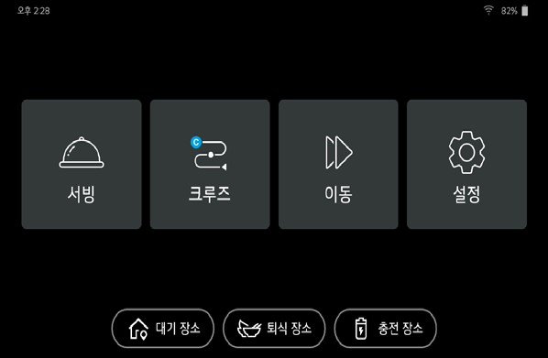

**작동하기**

|  |  |
| --- | --- |
|  | **퇴식물 수거하기**  로봇이 지정된 테이블에 도착하면 퇴식물을 (잔반과 식기) 다음과 같이 수거하세요. |
|  | 1 로봇이 퇴식물 수거 테이블에 도착하면 LCD 화면을 터치하세요. |
|  | 2 퇴식물을 선반(트레이)에 담고 [퇴식 장소]를 누르세요.  퇴식 장소로 이동합니다. |

**52 작동하기**

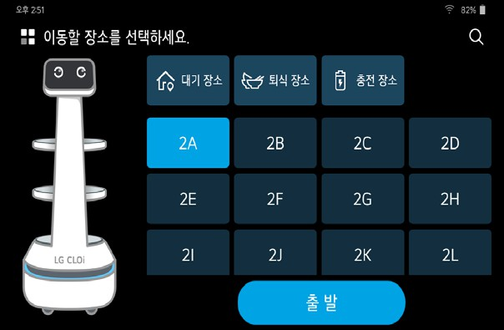

4

|  |  |
| --- | --- |
|  | 4 이동할 테이블 지정이 끝나면 [출발]을  누르세요.  로봇이 출발합니다.  , **참고**   * 홈 메뉴로 이동하려면 [ ]을 누르세요. |

**4**

**작동하기**

**작동하기 53**

# **로봇 크루즈 모드 주행하기**

크루즈 모드 경로를 설정하여 로봇을 설정된 경로로 순환 주행하도록 합니다.

|  |  |
| --- | --- |
|  | 1 LCD 화면을 누르세요. |
|  | 2 홈 화면에서 [크루즈]을 누르세요. 크루즈 목적지 목록이 나타납니다. |
|  | 3 크루즈 목록에서 크루즈 주행할 크루즈 경로를 선택하세요. |
|  | 4 [출발]을 누르세요.  현재 선택된 경로로 크루즈 모드 주행을 합니다. |

**54 작동하기**

# **주행 중 일시 정지하기**

## **서빙 중 일시 정지하기**

주행 중 일시 정지 후 서빙 취소, 서빙 장소 변경 또는 다음 장소로 로봇을 이동 시킬 수 있습니다.

1. 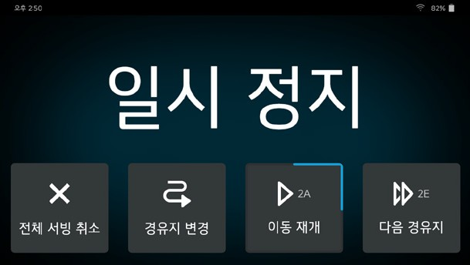주행 중 로봇의 LCD화면을 터치하세요. 일시 정지 화면과 메뉴가 나타 납니다.
2. 일시 정지 메뉴 중 원하는 메뉴를 선택하세요.

4

**작동하기**

|  |
| --- |
| **[전체서빙 취소]**  모든 서빙이 취소됩니다. |
| **[경유지 변경]**  서빙할 장소 선택 화면이 나타납니다.  서빙할 장소를 변경하세요. (48쪽 참고)  , **참고**   * 이미 완료한 장소는 변경할 수 없습니다. |
| **[이동 재개]**  지정된 장소로 서빙을 재개합니다. |
| **[다음 경유지]**  현재 서빙 중인 장소를 건너띄고 다음 장소로 이동합니다. |

, **참고**

* 대기 시간이 설정되어 있을 경우, [이동 재개] 메뉴 테두리에 이동 재개까지 남은 시간이 표시됩니다.

**작동하기**

**작동하기 55**

|  |  |
| --- | --- |
|  | **일반 이동 중 일시 정지하기**  주행 (특정 장소로 이동, 서빙 완료 후 이동, 관제 등에 의해 이동) 중 일시 정지 후 이동 장소 변경 할 수 있습니다. |
|  | 1. 주행 중 로봇의 LCD화면을 터치하세요. 일시 정지 화면과 메뉴가 나타 납니다. 2. 일시 정지 메뉴 중 원하는 메뉴를 선택하세요.   **[이동 취소]**  이동할 장소 선택 화면이 나타납니다.  이동할 장소를 변경하세요. (51쪽 참고)  **[이동 재개]**  지정된 장소로 이동을 재개합니다.  , **참고**   * + 대기 시간이 설정되어 있을 경우, [이동 재개] 메뉴 테두리에 이동 재개까지 남은 시간이 표시됩니다. |

**4**

4

**작동하기**

**56 작동하기**

|  |  |
| --- | --- |
|  | **크루즈 모드 일시 정지하기**  크루즈 모드 주행 중 일시 정지하여 모드를 종료하거나 재개할 수 있습니다. |
|  | 1. 주행 중 로봇의 LCD화면을 터치하세요. 일시 정지 화면과 메뉴가 나타 납니다. 2. 일시 정지 메뉴 중 원하는 메뉴를 선택하세요.   **[크루즈 모드 종료]**  크루즈 모드를 종료하려면 누르세요. 팝업 창이 나타나면 [종료]를 누르세요. 크루즈 모드가 종료 됩니다.  , **참고**   * + 종료하지 않을려면 [취소]를 누르세요.   **[이동 재개]**  지정된 장소로 이동을 재개합니다.  , **참고**   * 대기 시간이 설정되어 있을 경우, [이동 재개] 메뉴 테두리에 이동 재개까지 남은 시간이 표시됩니다. |

**4**

**작동하기**

**작동하기 57**

# **로봇 이동 시키기**

지정된 장소로 로봇을 이동 시킬 수 있습니다.

|  |  |
| --- | --- |
|  | 1 LCD 화면을 누르세요. |
|  | 2 대기 장소, 퇴식 장소, 충전 장소 중 로봇을 이동시킬 장소를 선택하세요.  지정된 장소로 이동합니다. |

**5 관리하기**

**58 관리하기**

# **청소하기**

로봇의 LCD 화면, 센서 및 카메라에 이물질이 있는 경우 정상 동작하지 않을 수 있습니다. 마른 천으로 LCD 화면, 센서, 카메라 및 충전 단자를 닦으세요.

## **청소 위치**

**LCD 화면**

**RGBD 카메라**

**5**

**음식 인식 트레이 센서**

**라이다**

**관리하기**

**근접 장애물 센서**

**관리하기 59**

## **제품을 청소할 때**

제품을 청소하기 위해, 부드럽고 마른 천을 이용하고, 만약 표면이 너무 더럽다면 약간의 세제나 물기가 있는 부드러운 천을 이용하세요. 알코올, 벤젠 또는 시너 같은 강한 화학제품 등은 제품의 표면을 변질시킬 수 있으니 사용하지 마십시오.

## **제품 표면 청결 유지하기**

* 살충제 같은 휘발성 액체를 사용하지 마세요.
* 제품 표면을 세게 닦으면 제품에 손상을 줄 수 있습니다.
* 장시간 동안 플라스틱 제품이나 고무 등을 제품과 닿게 놓아두지 마십시오.
* 선반 커버는 분리하여 흐르는 물에 세척하여 주세요.

# **보관하기**

로봇 보관 시 다음 항목을 확인하세요.

* 보관 장소를 확인하세요. 다음과 같은 장소에 보관하지 마세요.

**5**

* 온습도가 너무 높거나 낮은 장소
* 먼지가 많은 장소
* 전원 스위치를 끄고 보관해 주세요.
* 장시간 보관 시 배터리 관리를 위해 주기적(3개월)으로 충전하세요.

**관리하기**

**60 이상 시 조치사항**

# **로봇의 주행 오류 발생 시 행동 및 조치**

로봇이 정상적으로 주행하지 않을 경우에는 다음과 같은 순서로 확인하세요.

## **주행이 되지 않는 경우**

* + 비상 정지 버튼 눌려 있는지 확인하세요.
  + 화면에서 주행 활성화 버튼을 누른후 정상 동작하는지 확인하세요. 재 동작하는데 약간의 시간이 소요될 수 있습니다. 확인을 위해 잠시동안 기다리세요.

## **위치를 상실한 경우**

* + 경로가 바르게 지정되지 않은 경우 로봇을 지정된 시작 위치에서 전원을 껐다 켜서 사용하세요.

- 로봇을 시작 위치에 위치 시키지 않으면 초기 위치를 잘못 잡아 위치 상실이 발생할 수 있습니다.

* + 지정된 시작위치에서 전원을 껐다 켜서 사용하세요.

## **대기장소에 제대로 위치하지 못하는 경우**

* + 로봇이 대기장소로 원활하게 이동하기 위해 대기장소 주변 반경 80 cm에 장애물이 없도록 하세요.

**이상 시 조치사항**

**6**

**이상 시 조치사항**

**이상 시 조치사항 61**

# **긴급상황 안내 및 조치**

|  |  |
| --- | --- |
| **긴급 메시지** | **상황 & 조치** |
|  | * 로봇 비상 정지 버튼이 눌린 상태 * 빨간색 비상 정지 버튼을 RESET 방향으로 돌려 해제하십시요. * 화면에서 주행 활성화 버튼을 누릅니다. |
|  | * 충전기의 플러그가 빠져 있거나 전원 공급이 되지않는 상태   - 충전기의 전원을 확인하세요. |

**6**

**6**

**이상 시 조치사항**

**62 이상 시 조치사항**

|  |  |
| --- | --- |
| **긴급 메시지** | **상황 & 조치** |
|  | * 로봇이 주행이 불가능한 상태 * 로봇 전원을 비상정지 버튼을 누른 후 시작 위치로 로봇을 이동하십시오. 시작 위치에서 로봇의 전원을 껐다 켜세요. * 이동이 완료된 후 로봇 전원을 껐다 켠 후 부팅이 완료되면 화면 가이드를 따릅니다. * 부팅 완료 이후에도 주행 불가 메시지가 뜨거나 초기화 팝업이 계속 발생될 경우 한번 더 전원 off 이후 부팅 후 화면 가이드를 따릅니다. * 계속 에러가 발생될 경우 서비스 센터로 연락주세요. |
|  | * 저온 동작으로 전원이 off된 상태 * (전원 off된 상태이면, 전원 스위치를 on 시킵니다.) * 단 해당 화면은 이미 저온 off 이후 전원이 on 된 상태이므로 정상 부팅 후 화면 안내에 따릅니다. * 날씨가 매우 추운 경우 다시 꺼질 수 있습니다. |

**이상 시 조치사항**

**이상 시 조치사항 63**

|  |  |
| --- | --- |
| **긴급 메시지** | **상황 & 조치** |
|  | * 로봇의 소프트웨어 업데이트가 실패한 상태 * 로봇의 소프트웨어 재설치가 필요합니다. * 관리자에게 연락하여 소프트웨어 재설치를 지원 받습니다. |

**6**

**고장 신고 전 확인사항**

**64 고장 신고 전 확인사항**

# **문제 해결**

고장 신고 전 다음과 같은 상황을 확인하세요.

|  |  |
| --- | --- |
| **증상** | **원인 & 해결** |
| 제품이 정상 동작하지 않을 때 | * 본 기기의 전원을 끈 뒤 다시 켜세요. * 본 기기의 충전 상태를 확인하세요. 배터리가 방전된 경우 충전 후 사용하세요. |
| 전원이 들어오지 않을 때 | * 본 기기의 충전 상태를 확인하세요. 배터리가 방전된 경우 충전 후 사용하세요. * 본 기기의 전원 스위치를 확인하세요. 스위치가 OFF인 경우 ON 하세요. |
| 소리가 나지 않을 때 | * 관리자 (사용자) 설정 모드에서 음량 설정을 확인 후 설정값을 조절하세요. |
| 충전이 되지 않을 때 | * 충전기의 전원 연결상태를 확인하세요. |
| 주행이 되지 않을 때 | * 비상 정지 버튼이 눌려져 있는지 확인하세요. 비상 정지 버튼을 해지하고 다시주행을 시작하세요 |
| 주행이 이상할 때 | * RGBD 카메라, 근접 장애물 센서, 라이다에 이물이 묻었는지 확인하고 닦아주세요. |
| 전원이 들어오지 않을때 | * 전원을 끈 뒤 5초 후 다시 켜세요. |

**7**

**8**

**알아두기**

**알아두기 65**

# **제품 규격 안내**

## **로봇**

|  |  |  |
| --- | --- | --- |
| **Item** | **Specification** | |
| **모델명** | | LG 클로이 서브봇 (선반형) |
| **기본사양** | 크기 (가로 x 세로 x 높이) | 51 cm x 51 cm x 134 cm |
| 제품 무게 | 60 kg |
| 적재 용량 | 30 kg  (선반별 최대 적재 용량 : 10kg) |
| 선반 수 | 3개 |
| 최대속도 | Max 1.0 m/s |
| 스피커 출력 | 7 W |
| 충전 시간 | 약 4시간 |
| 배터리 종류 | 충전식 리튬 배터리 |
| 기본 용도 | 실내용 |
| **배터리** | 용량 | 23,000 mAh |
| 정격 | DC 28.7 V |
| 연속 주행 | 약 11시간 (자사 시험 기준) |
| 배터리 셀수 | 56개 |
| 셀 제조업체 | LG 화학 |
| 충전 방법 | 수동 충전 |
| **주행 환경** | 바닥 재질 | 대리석, 시멘트, 타일 |
| 주행경사각 | 평지 |
| 주행턱/(cliff)높이 | 0.2 cm / - 0.2 cm |
| 조도 (Min - Max) | 20 - 3,000 lx |
| 운영 온도 (Min - Max) | 영상 0도 - 40도 |
| 운영 습도 (Max) | 상대습도 85 % |
| **보관 환경** | 보관 온도 (Min - Max) | - 20 - 60도 |
| 보관 습도 (Max) | 상대습도 85 % |
| **보증기간** | | 1년 |

**알아두기**

**66 알아두기**

|  |  |  |
| --- | --- | --- |
| **Item (통신 Networking)** | | **Required Specification** |
| **WIFI** | **Wireless Protocol** | 802.11 a/b/g/n |
| **적합 등록 번호** | R-C-LGE-WC1NP8 |

|  |
| --- |
| **사용자 안내문** |
| 이 기기는 업무용 환경에서 사용할 목적으로 적합성평가를 받은 기기로서 가정용 환경에서 사용하는 경우 전파간섭의 우려가 있습니다. |

**8**

**알아두기**

**알아두기 67**

# **센서 미감지 범위에 대하여**

로봇은 센서로 주위의 안전을 확인하고 있습니다. 그러나 위치에 따라 센서는 감지할 수 없는 범위가 있습니다. 이로 인해 충돌이나 전복 등의 원인이 될 수 있습니다.

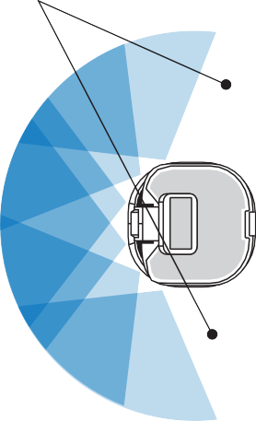미감지 영역



미감지 영역

선반 감지 영역

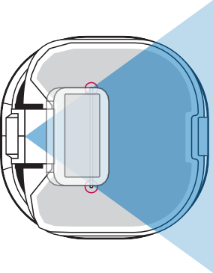

감지 영역

**8**

**알아두기**

**68 알아두기**

# **제품 보증서**

|  |  |  |
| --- | --- | --- |
| **모델명** | LDLIM21 | 무상보증 기간 : 1년 |
| **구입일** |  |

※ 수리를 의뢰할 때는 구입 일자가 기재된 본 보증서를 제시해야 충분한 서비스를 받으실 수 있으므로 잘 보관하시기 바랍니다.

1. 본 제품에 대한 무상보증은 보증서에 기재된 내용으로 보증 혜택을 받습니다.
2. 무상보증 기간은 구입일로부터 산정되므로 구입 일자를 기재 받으시기 바랍니다. (구입 일자 확인이 안 될 경우 제조연월일 또는 수입통관 일자를 기준으로 3개월이 지난날로부터 무상보증 기간을 적용)
3. 이 보증서는 재발행되지 않습니다.
4. 별도 계약에 의한 공급일 경우에는 주 계약에 따라 보증내용을 적용합니다.

**8**

**알아두기 69**

# **소비자 분쟁해결 기준 안내**

|  |  |  |  |
| --- | --- | --- | --- |
| **소 비 자 피 해 유 형** | | **보 상 내 역** | |
| **보증기간 이내** | **보증기간 경과 후** |
| 정상적인 사용 상태에서 자  연 발생한 성능, 기능 상 고  장 발생시 | 구입 10일 이내에 중요한 수리를 요하는 경우 | 제품교환 또는 구입가 환불 | 유상수리 |
| 구입 1개월 이내에 중요 부품에 수리를 요하는 경우 | 제품교환 또는 무상수리 |
| 교환된 제품이 1개월 이내에 중요한 수리를 요하는 경우 | 구입가 환불 |
| 교환 불가능시 |
| 하자 발생시 | 무상수리 |
| 동일하자에 대하여 수리했으나 고장이 재발 (3회째) | 제품교환 또는 구입가 환불 |
| 여러 부위의 고장으로 총4회 수리 받았으나 고장이 재발 (5회째) |
| 수리불가능시 | 정액 감가상각 금액에 구입가 10% 가산하  여 환불 |
| 수리용 부품을 보유하고 있지 않아 수리가 불가능한 경우 |
| 소비자가 수리 의뢰한 제품을 사업자가 분실한 경우 | 정액 감가상각  금액에 10%를 가산하여 환불 |
| 제품구입시 운송과정 및 제품 설치 중 발생된 피해 | 제품교환 | - |
| 소비자의 고의 과 실에 의한 성능, 기능상  고장 | 수리가 가능한 경우 | 유상수리 | 유상수리 |
| 수리가 불가능한 경우 | 유상수리에 해당 하는  금액 징수 후 제  품교환 | - |
| * 천재지변 (화재, 염해, 가스, 지진, 풍수해, 낙뢰 등) 에 의해 고장이 발생한 경우 * 사용전원의 이상 및 접속기기의 불량으로 인하여 고장이 발생한 경우 * LG전자 서비스센터 또는 인가된 서비스 지정점이 아닌 곳에서 수리 또는 개조하여 고장이 발생한 경우 * 사용상 정상 마모되는 소모성 부품을 교환하는 경우 * 기타 제품 자체의 하자가 아닌 외부 원인인 경우 | | 유상수리 | 유상수리 |

* 상기 무상보증 기간 및 보상기준은 공정거래위원회 고시 소비자분쟁 해결기준에 의거합니다.

**8**

* 명시되지 않은 사항이나 규정에 다툼이 있을 경우 소비자분쟁 해결기준에 따릅니다.
* 제품 고장이 아닌 경우 서비스 비용이 부과될 수 있으므로 반드시 사용설명서를 읽어주세요.

**알아두기**

* 수리 시 교체하는 부품은 기존 부품과 다른 원산지나 제조사의 부품이 적용될 수 있고, 새로운 부품이 아닐 수도 있으나 정상적으로 작동되며 기능상으로 동등한 부품이 사용됩니다. 제품에 사용되는 부품 중 일부는 제조한 국가와는 다른 국가에서 생산된 제품이 사용될 수 있습니다.
* **LG전자 서비스 접수 및 서비스 센터 문의 1544-8777**

**70 알아두기**

# **고객 서비스에 대하여**

## **유상 서비스(고객 비용부담)에 대한 기준**

LG전자에 서비스를 신청할 때 아래와 같은 경우에는 품질 기간이라도 소비자가 따로 비용을 내야 합니다.

* + 사용 설명 또는 제품을 분해하지 않는 간단한 조정
  + 네트워크 및 타사 프로그램 사용 설명
  + 자사 제품과 연결된 타사 제품이 불량인 경우
  + 제품 및 액세서리 물리적 파손 시
  + 기타 외부 환경 문제로 자사 제품이 이상이 발생한 경우
  + 외부 안테나/유선 신호 설치 및 전원 설치 관련 요청 시
  + 제품의 이동, 이사 등으로 인한 설치 변경 요청 시
  + 인터넷/ 홈쇼핑 등에서 제품 구입 후 설치를 요청할 경우
  + 자사 제품과 타사 제품 연결(유/무선)이 잘못되어 재연결한 경우
  + 제품 내부에 있는 먼지 세척 및 이물 제거 시
  + 소비자 취급 부주의 및 잘못된 수리로 고장이 발생한 경우
    - 전기 용량을 틀리게 사용하여 고장이 발생한 경우
    - 설치 후 이동 시 떨어뜨림 등에 의한 고장, 손상이 발생한 경우
    - 당사에서 미지정한 소모품, 옵션품 사용으로 고장이 발생한 경우
    - LG전자 서비스 센터의 수리기사가 아닌 사람이 제품을 수리 또는 개조하여 고장이 발생한 경우
  + 소모성 부품의 수명이 다한 경우(건전지, 형광등, 헤드, 진동자, 램프류, 필터류, 토너, 드럼, 리본 등)

## **폐 가전제품 처리 절차**

**8**

### **신제품을 구입했을 때**

LG전자 제품 판매점에서 신제품을 구입한 경우, 신제품 배달 시 기존 제품을 무상으로 처리해 드립니다.

### **사용하던 제품을 버릴 때**

**알아두기**

가전제품을 버릴 때는 관할 주민센터 또는 폐기 전문 업체에 연락하여 폐기해야 합니다.

**알아두기**

**알아두기 71**

# **오픈 소스 안내 정보**

본 제품에 탑재된 GPL, LGPL, MPL 및 그 외 오픈소스 라이선스 하에 개발된 소스 코드를 얻으려면 [http://opensource.lge.com](http://opensource.lge.com/) 을 방문하세요.

소스 코드를 비롯하여 해당하는 모든 라이선스의 내용 및 저작권 표시, 보증 책임이 없다는 표시를 다운로드 할 수 있습니다.

LG전자는 또한 [opensource@lge.com](mailto:opensource@lge.com) 으로 e-mail을 보내 본 제품에 탑재된 소프트웨어의 오픈 소스 코드를 요청하는 경우, 매체 비용, 운반비 등 제공에 필요한 최소한의 비용을 받고 CD-ROM 에 담아 제공해 드립니다.

이 제안은 이 제품을 판매한 후 3년 동안 이 정보를 받은 모든 사람에게 유효합니다.

**8**

이 제품은 국내(대한민국)용입니다. 전원(전압, 주파수)이 다른 해외에서는 사용할 수 없습니다.

|  |
| --- |
| **LG전자 서비스센터 대표 전화번호** |
| 사용불편 및 고장접수는 (전국 어디서나)  1544-8777  전화 걸기 전 제품 모델명, 고장상태, 전화번호, 주소를 정확히 알면 보다 빠른 서비스를 받을 수 있습니다.  전화 연결 시  ARS 안내에 따라 제품을 정확하게 선택하면 해당 제품의 전문 상담원에게 최고의 서비스를 받을 수 있습니다. |

|  |
| --- |
| **인터넷 서비스 신청** |
| [www.lgservice.co.kr](http://www.lgservice.co.kr/)  인터넷 서비스를 이용하면 제품에 대한 자가진단, 원하는 날짜와 시간에 서비스 신청, 실시간 PC 원격 상담이 가능하여 보다 편리하게 이용할 수 있습니다. |

고객을 위해 우수한 품질의 서비스를 제공하는 기업에게 사단법인 한국서비스진흥협회에서 서비스 품질을 인증 하는 마크로 LG전자는 서비스 품질 우수기업입니다.

Copyright © 2020 LG Electronics Inc. All Rights Reserved.